校园网多模态搜索引擎

操作手册

## 搜索主页

搜索主页：是搜索引擎的主界面，页面包含图片搜索、文本搜索以及热门搜索三部分内容。

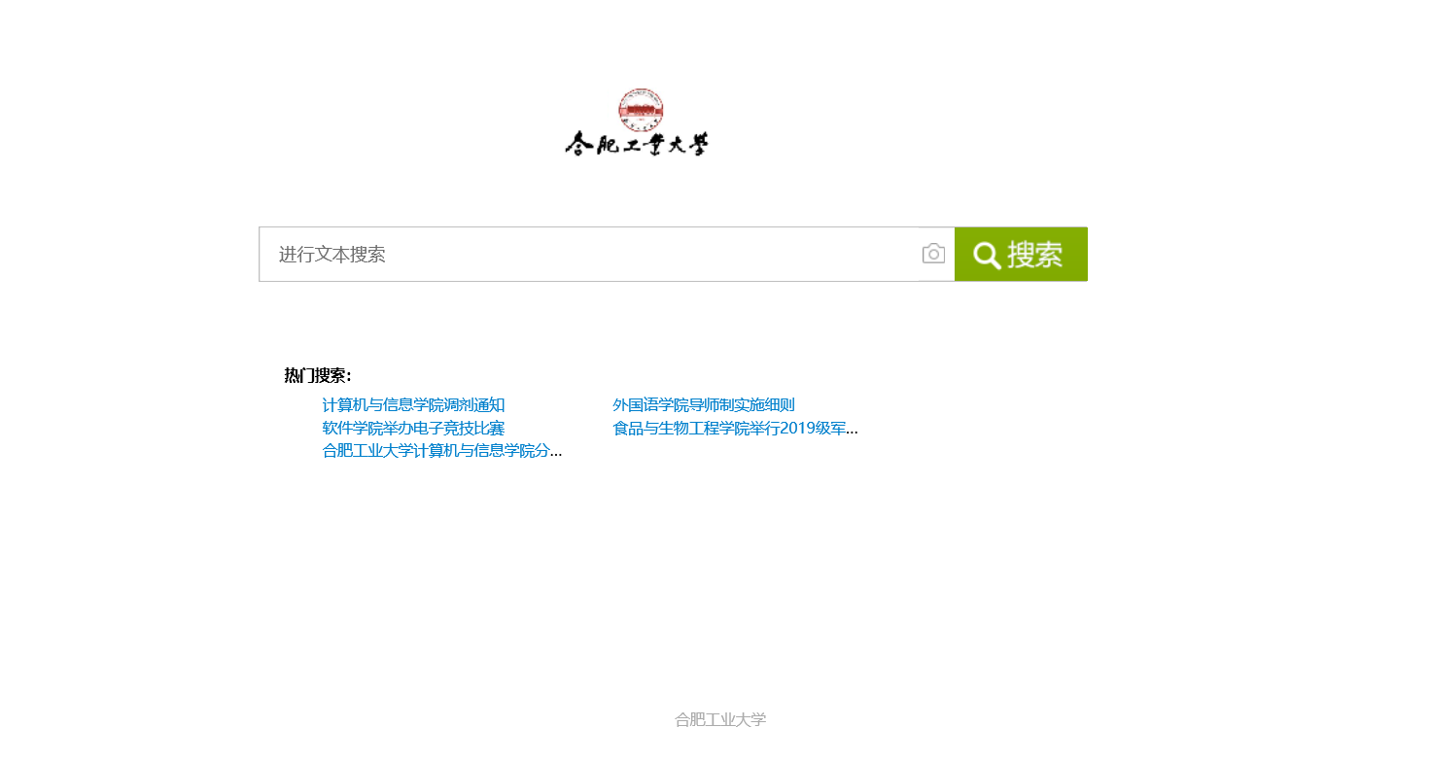

图1 搜索主页

### 1.1 文本搜索

文本搜索：在搜索框中输入文本信息会自动出现下拉列表显示搜索建议。可以通过输入文本信息后点击搜索按钮进行文本搜索或者通过点击下拉框中搜索建议中的内容进行文本搜索。

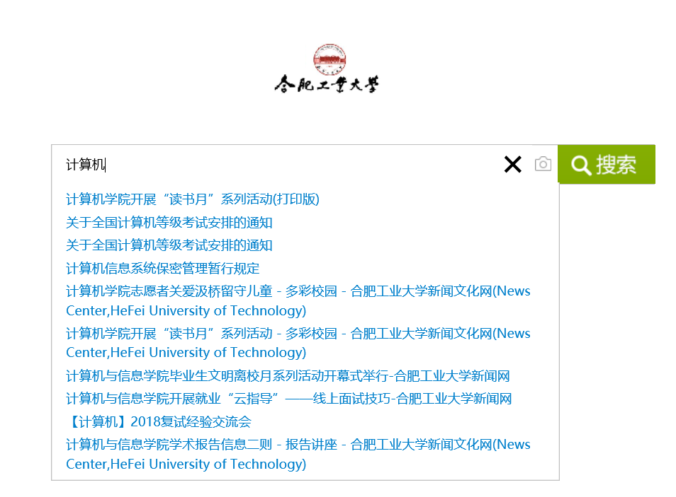

图2 文本搜索

### 1.2 图片搜索

图片搜索：点击相机图标，出现下拉框，进入图片搜索模式。图片搜索支持的方式包括：1、URL方式：在搜索框中输入需要搜索的图片的URL，点击搜索按钮进行图片搜索。2、本地上传方式：点击本地上传图片按钮，上传本地图片进行图片搜索。3、拖拽图片方式：拖拽本地图片到下拉框指定位置，然后进行图片搜索。

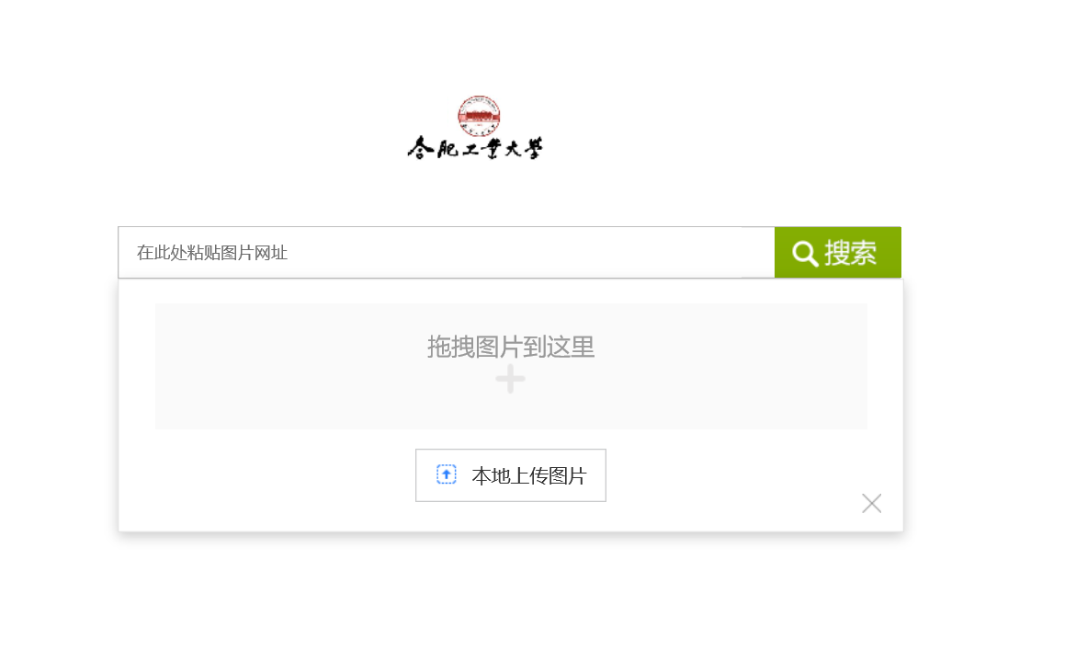

图3 图片搜索

### 1.3 热门搜索

热门搜索：记录查询次数最多文本搜索信息，并显示前Top5文本搜索信息，可以通过点击相应链接进行对应文本信息搜索。

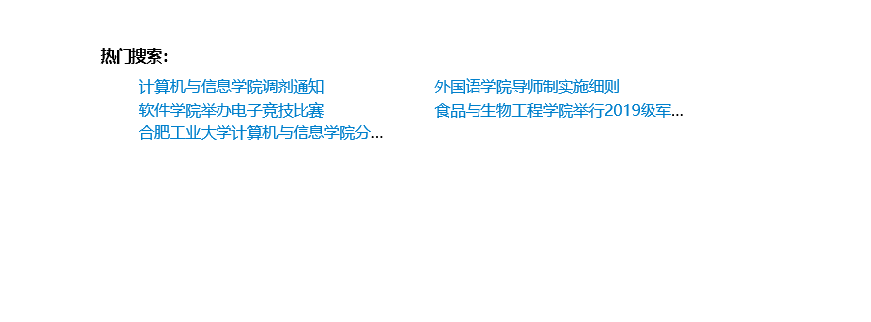

图4 热门搜索

## 文本搜索主页

文本搜索主页：用于显示文本搜索结果的展示页面，页面中包括以文搜文、以文搜图、按照院系类别搜索以及热门搜索（功能如1.3）四个部分。其中，以文搜文中每条记录展示的内容是网页标题、网页所属院系、网页中的有效部分内容、网页发布时间。通过点击网页标题访问具体网页信息，点击页码访问其他搜索结果。另外，点击合肥工业大学图标返回搜索引擎主页。

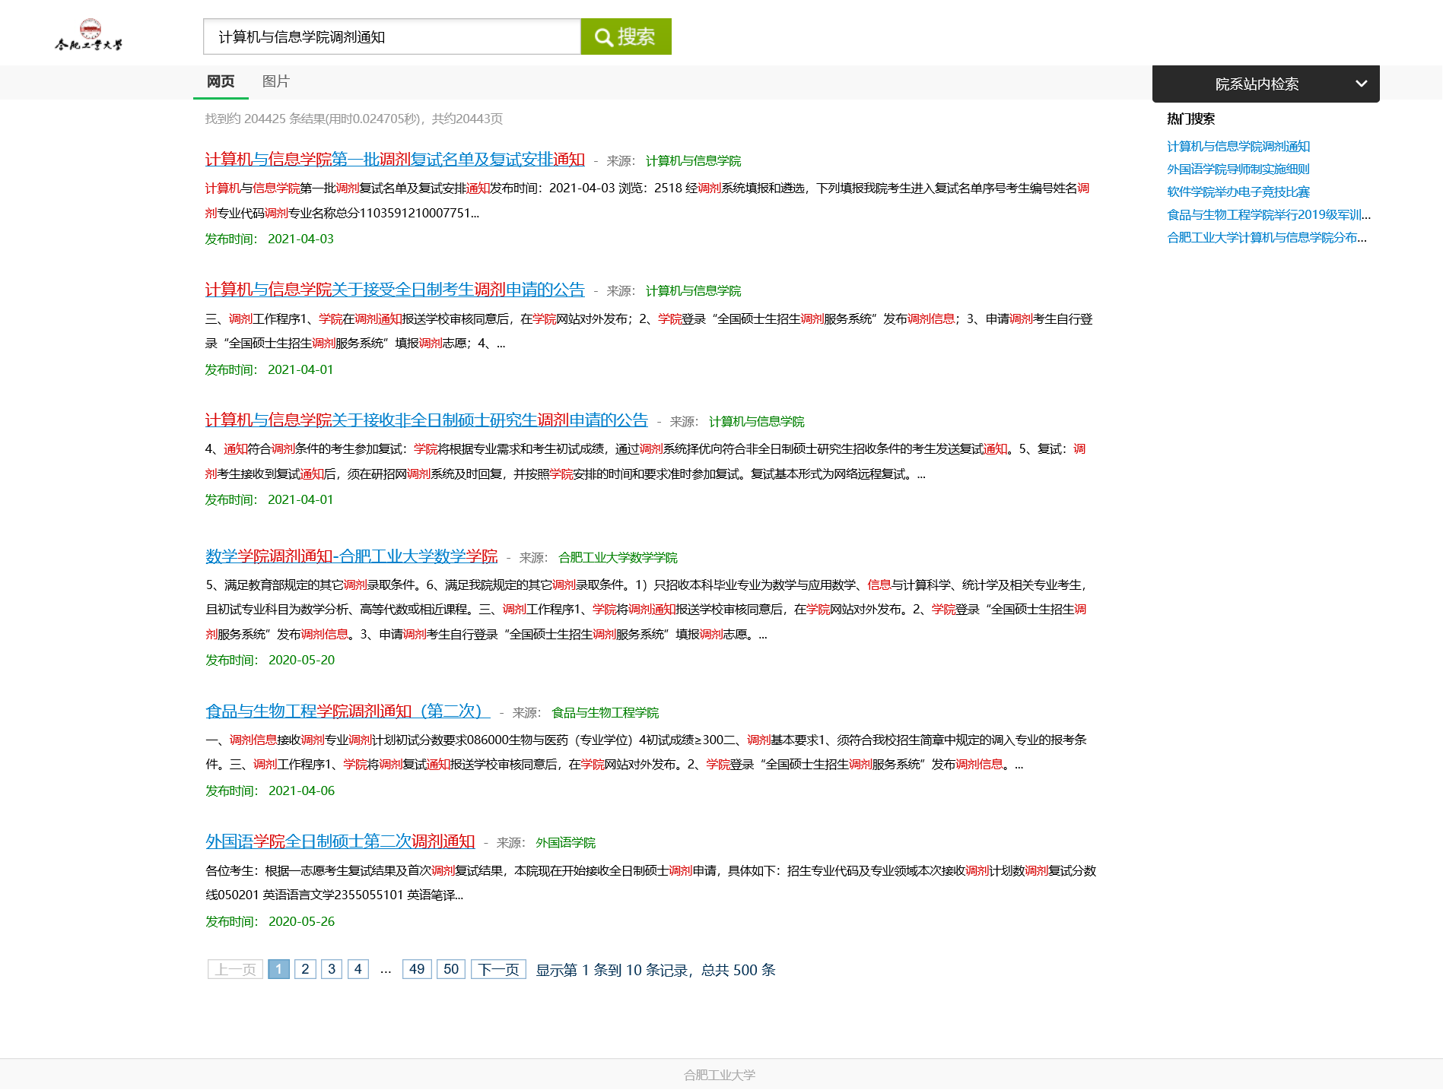

图5 文本搜索主页

### 以文搜图

以文搜图：通过文本信息搜索相关网页中包含的图片信息，在页面中展示相关图片信息。通过鼠标滚动查看其他图片信息，点击返回顶部按钮返回到网页顶部。鼠标移动到图片上会显示图片对应网页的标题信息以及该图片的尺寸大小。当点击图片上的搜索按钮图标后会跳转到以图搜图界面，进行相关图片搜索。

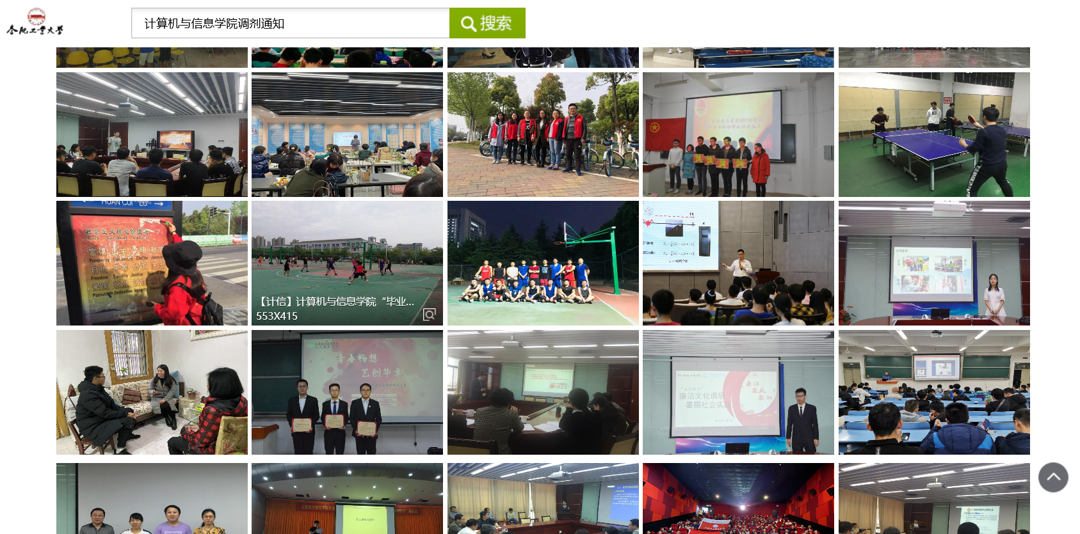

图6 以文搜图

### 2.2 院系类别查询

院系类别查询：用于筛选文本搜索内容。点击院系站内搜索出现下拉列表，我们可以通过搜索框搜索指定院系，然后点击指定院系信息搜索只属于此院系内的网页文本信息。

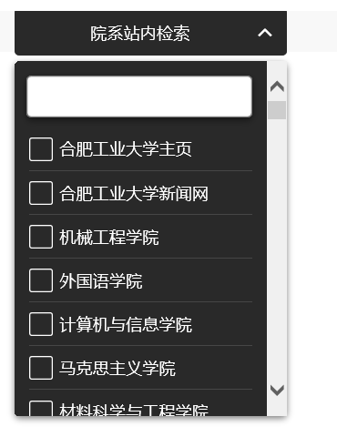

图7 院系类别

## 图片搜索主页

图片搜索主页：用于显示图片搜索结果的展示页面，在该页面中支持在1.2中提到的三种上传图片方式，其中，当以拖拽方式上传图片时候，页面会出现如图9所示的页面上传框用来上传图片。图片搜索主页中，包括最佳猜测、相似图片两个部分。

最佳猜测:展示与搜索图片最符合的网页，点击标题信息访问具体网页。

相似图片：通过鼠标滚动查看其他相似图片信息，点击返回顶部按钮返回到网页顶部。以每页30个图片进行其他相关图片信息展示，当鼠标移动到图片上会显示图片对应网页的标题信息以及该图片的尺寸大小。当点击图片上的搜索按钮图标后会以点击的这个图片为搜索对象进行图片搜索。

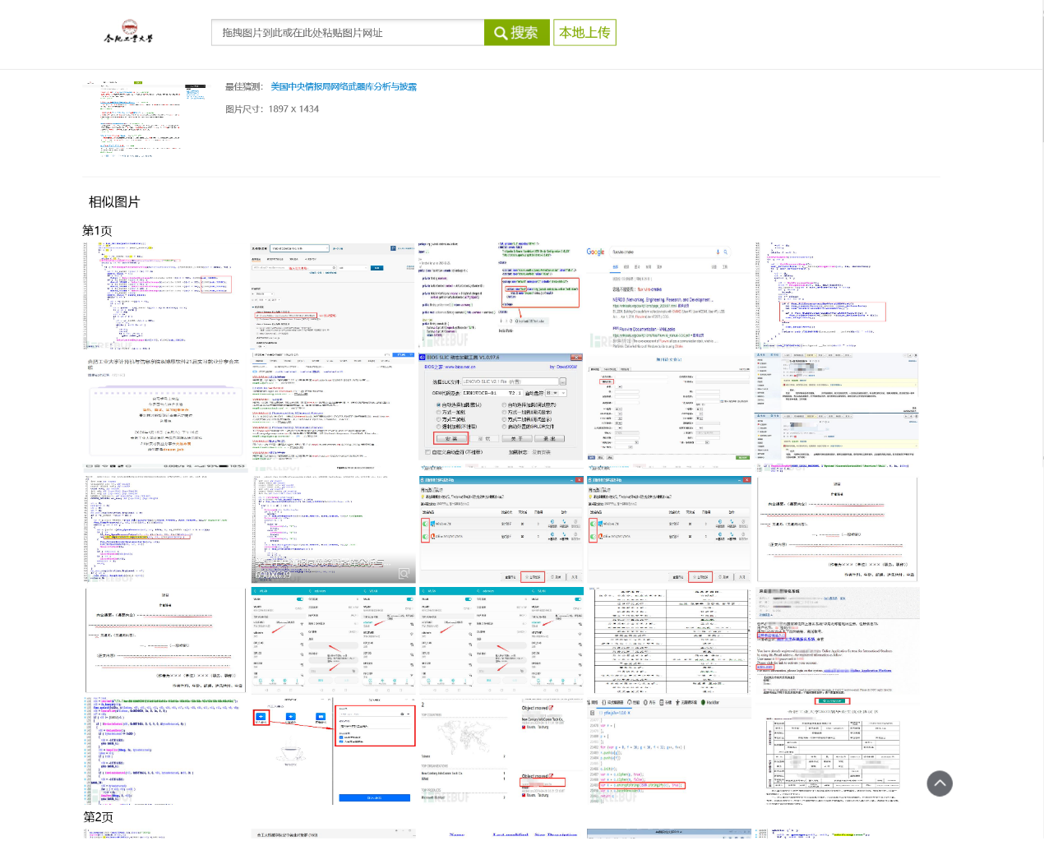

图8 图片搜索主页

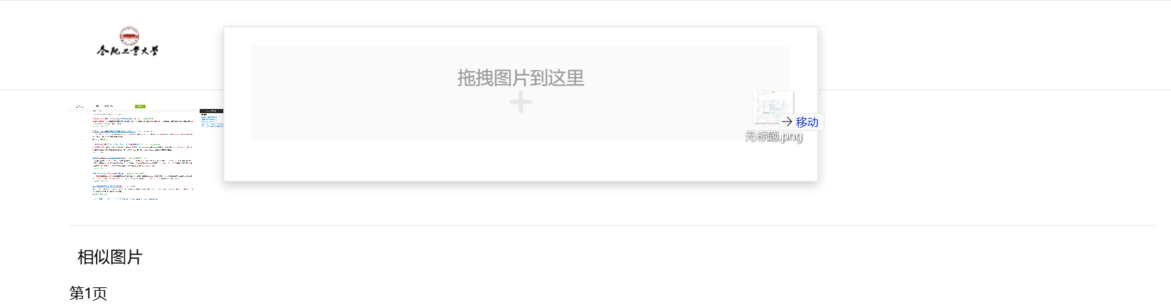

图9 拖拽图片搜索框